DX 10 Kitöltő- és javító alapozó  > magas flexibilitás  > gyorsan száradó  > alapozó, fuga- és póruszáró egy munkafolyamatban  > "nullára" kihúzható | 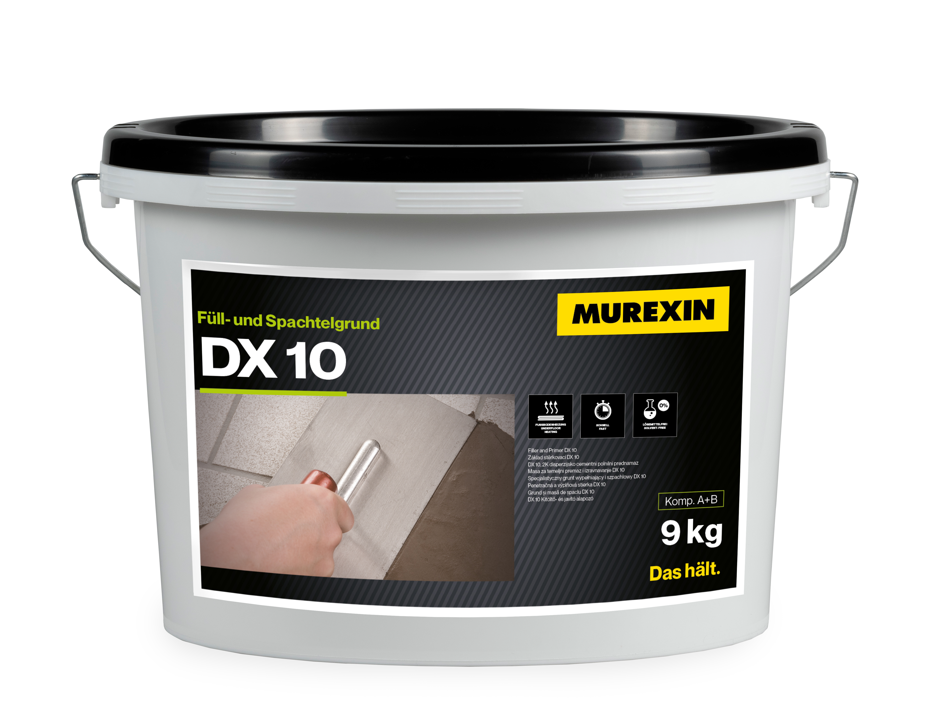  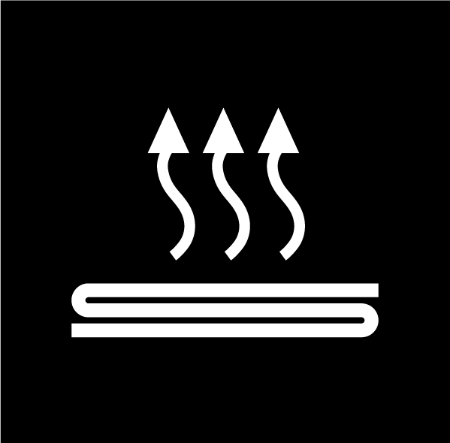

Termékleírás
Műgyantával javított, nagyon finom szemszerkezetű, gyorsan száradó, flexibilis kétkomponensű kitöltő- és javító alapozó. Nullára kihúzható. Alapozóként az aljzatkiegyenlítőknél és a Murexin MSP- (felszívódó-képes összetevőktől mentes) és PU Parkettaragasztókkal történő közvetlen ragasztásoknál. Murexin diszperziós ragasztóval történő közvetlen ragasztás esetén alkalmazástechnikai jóváhagyás szükséges. Az alapozó záró tulajdonságának köszönhetően minimalizálja a ragasztóval kapcsolatos káros kölcsönhatásokat. Szaggátló hatás a régi alapfelületeken.
Alkalmazható régi parketta- és dielenpadlók fugakitöltéseihez, valamint OSB lapoknál aljzatkiegyenlítésnél vagy közvetlen ragasztásnál a fent említett ragasztókkal.
10 mm-nél vastagabb kiegyenlítéseknél Murexin reakciógyanta-alapozók szükségesek. A friss, még ragadós alapozót (pl. MS-X3, PU vagy 2K EP 170) kvarchomokkal meg kell szórni.
Tárolás
Fagymentes, hűvös és száraz helyen, fa raklapon, jól lezárt eredeti, bontatlan csomagolásban 365 napig
Bedolgozás
Javasolt szerszám
Lassú fordulatszámú elektromos keverő, tiszta keverőedény, simító, glettvas, spakli.
Keverés
A csomagolásban lévő komponenseket a megadott keverési arányban egy lassú fordulatszámon működő keverővel homogénre és csomómentesre kell összekeverni (Keverési idő kb. 2-3 perc). Csak akkora mennyiséget keverjünk be, amennyit a 15-30 perces feldolgozási idő alatt fel lehet dolgozni.
Bedolgozás
A friss anyagot glettvassal vagy spaklival a kívánt rétegvastagságban (0-3 mm) kell felhordani az alapfelületre. Az aljzatkiegyenlítő felhordása előtt nem szükséges alapozó használata.
Műszaki adatok
Anyagszükséglet | kb. 1,5 kg/m² / mm
Keverési arány | por : folyadék = 2 : 1
Burkolható | kb. 2 óra után
Feldolgozási idő | kb. 15 - 30 perc
Járhatóság | kb. 1 óra után

Tanúsítványok
Bevizsgálás alapja (szabvány, osztályozás ...)
GEV-Emicode: EC 1 Plus
Alapfelület
Megfelelő alapfelületek
építőiparban szokásos ásványi alapfelületek
cementesztrich és beton
kalcium-szulfát-, magnezitesztrich
szilárd, nem mozgó fa alapfelületek fugával, OSB, faforgács
szilárdan tapadó, vízálló ragasztókra vagy kiegyenlítőmaradványokra
linóleumra és PVC burkolatokra, alapozás, tisztítás és csiszolás után
kevésbé illetve nem szívó alapfelületekre (pl. kőburkolatok, csempeburkolatok, vízálló festékek, epoxigyanta bevonatok)
Az alapfelületnek tisztának, száraznak, fagymentesnek, szilárdnak, teherbírónak, alaktartónak, valamint por-, szennyeződés-, olaj, zsír-, leválasztószer-, és laza részektől mentesnek kell lennie, és feleljen meg az érvényben lévő nemzeti és európai műszaki előírásoknak, irányelveknek, szabványoknak.
Előkészítés:
Cement és kalcium-szulfát esztrichet meg kell csiszolni és portalanítani (pl. felporszívózni). A nem szívó alapfelületet meg kell tisztítani és zsírtalanítani (adott esetben csiszolni). A nem megfelelő szilárdsággal rendelkező rétegeket (pl. cemettej, laza cementmaradványok) a felhordás előtt el kell távolítani pl. csiszolással, marással, golyószórással, majd portalanítás szükséges. Az alapfelületet a megfelelő mechanikai eljárásokkal elő kell készíteni.
Termékútmutató és feldolgozási utasítások
A megadott műszaki adatok 20°C hőmérsékleten / 60% relatív páratartalomra vonatkoznak. Függenek az alapfelület szívóképességétől, valamint az alapfelület és a levegő hőmérsékletétől, páratartalomtól, rétegvastagságtól.
Termékinformációk:
- Az optimális hőmérsékleten és/vagy páratartalmon kívüli feldolgozás esetén az anyag tulajdonságai megváltoznak.
- A feldolgozás előtt az anyagot megfelelően temperálni kell (fagyott anyaggal nem lehet dolgozni)!
- Ahhoz, hogy az anyag tulajdonságai ne változzanak, bármilyen más, idegen anyag hozzáadása tilos!
- A víz hozzáadással vagy hígítással kapcsolatos utasításokat pontosan be kell tartani!
- Színezett termékeknél a feldolgozás előtt a színazonosságot ellenőrizni kell!
- Színazonosság csak egy Charge-számon belül garantálható!
- A színárnyalatot jelentősen befolyásolják a környezeti feltételek.
- A bekevert és kötésnek indult anyaghoz nem szabad vizet vagy friss anyagot hozzáadni és ismét összekeverni.
- A vízbázisú rendszerek a vízzel történő hígítás után csak korlátozott ideig tarthatóak el; ezért javasolunk egy gyors feldolgozást.
- Az alapozókat mindig hagyni kell jól kiszáradni/kikeményedni.
- A nagyobb mennyiségben bekevert anyagmaradékok felmelegedhetnek a fazékidő túllépése után, és erős füst- és szagképződéshez vezethetnek. A fel nem használt, bekevert maradékokat az eredeti tartályban kvarchomokkal kell összekeverni, és a szabadban hagyni kell kikeményedni.
Környezeti információk:
- Az anyagot nem lehet feldolgozni +15 °C alatt!
- Optimális alapfelület, levegő és anyag hőmérséklet: +15 és +25°C között.
- Optimális páratartalom 40-60%.
- Az optimálisnál alacsonyabb hőmérséklet, a magasabb páratartalom, a nagyobb rétegvastagság és a nem szívóképes alapfelület meghosszabbítja a száradási, kötési és kikeményedési időt, míg a magasabb hőmérséklet, alacsonyabb páratartalom és a szívóképes alapfelület lecsökkenti a száradási, kötési és kikeményedési időt!
- Megfelelő szellőzést kell biztosítani a száradási-, reakció- és kötési fázisok alatt!
- A frissen felhordott anyag gyors, hirtelen kiszáradását meg kell akadályozni (pl. huzat).
- A felületet a közvetlen napsugárzástól, széltől, esőtől, fagytól védeni kell!
- A munkálatok megkezdése előtt és során figyelni kell az időjárást, a beltéri klimatikus viszonyokat, és ha szükséges, akkor elő kell készíteni megfelelő melegítő és párátlanító készülékeket, védő, illetve takaró elemeket az időjárás viszontagságai ellen az elvégzett munkák védelmére!
- Figyelembe kell venni a páralecsapódás szempontjából, hogy a tavaszi, őszi, téli időszakban az éjszakai hőmérséklet lényegesen alacsonyabb, mint nappal és a relatív páratartalom a hőmérséklet csökkenésével növekszik!
- Éjszakai hőmérsékleti viszonyoknál a kémiai reakció leállhat, páralecsapódás történik!
- A helyiségek fűtése során a levegő abszolút nedvességtartalma növekedhet (szellőztetés!)!
- A szomszédos épületrészeket megfelelően védeni kell (pl. takarással)!
Tippek:
- A feldolgozás előtt egy próbafelület készítése javasolt, vagy egy kis felületen próbálja ki az anyagot.
- Vegye figyelembe a rendszerben használt valamennyi MUREXIN termék műszaki adatlapját.
- Javítási munkákhoz egy az adott Charge-számú eredeti terméket őrizzen meg.
- A padlóburkolat fektetése előtt a fűtött esztrichnél, szükség van a szerkezet szakszerű felfűtésére és lehűtésére.
- A feldolgozás és a kikeményedés alatt a padlófűtés ne működjön!
Egyéb információk:
- Az alapfelület maradék nedvességtartalma CM nedvességmérő készülékkel kerámiaburkolatok esetén: Cementesztrich esetén max. 2,0 CM %, fűtött cementesztrichnél max. 1,8 CM %.
Kalcium-szulfát (gipsz) esztrich esetén max. 0,6 CM %, fűtött kalcium-szulfát (gipsz) esztrichnél max. 0,3 CM %.
- Abban az esetben, ha a maradék nedvességtartalom mértéke meghaladja a fenti határértéket, akkor várni kell addig, míg annak mértéke eléri a következő réteg felhordásához megengedett küszöbértéket vagy speciális Murexin párazáró anyagot kell felhordani.
- Csak megfelelő épületszerkezeti vízszigeteléssel ellátott felületekre hordható fel.
- Az alapfelületnek teljesen ki kell száradnia, tehát vizes, nedves felületre nem hordható fel a későbbi problémák elkerülése miatt.
- Amennyiben az alapfelületben (pl. beton, aljzatkiegyenlítő, alapvakolat) nedvesség van, vagy a hátoldali (ellenoldali) nedvesedés nincs megszüntetve, akkor a felszálló nedvesség hatására fehéres kivirágzás jelenik meg, illetve elválás, foltosodás, felpúposodás következhet be.
- Az alapfelületek, dilatációk, felfűtés, műgyanta bevonatok stb. az előírásoknak, irányelveknek (pl. Műgyanta padlóbevontatok tervezése és készítése, valamint Kerámiaburkolatok kialakításának műszaki irányelve) megfelelően legyen kialakítva.
- Az anyag felhasználása csak műszakilag képzett szakembereknek ajánlott!
Biztonsági utasítások
Fenti műszaki tájékoztatónkat átfogó tapasztalataink valamint legjobb ismereteink alapján állítottuk össze. Az ismertető alapján semmi nemű jogi kötelezettség nem terhelheti cégünket. Sem szerződéses jogviszonyt, sem egyéb az adás-vételi szerződésben fel nem tüntetett kötelezettségeket nem alapoz és testesít meg.
Termékeinket kizárólag szakemberek és/vagy gyakorlott, szakképzett és megfelelő szaktudással rendelkező személyek alkalmazhatják.
A felhasználó nem mentesíthető a szakszerű feldolgozás kötelezettsége alól. Előzetesen javasoljuk egy próba- vagy kisebb felületen alkalmazva tesztelni. Természetesen nem lehetséges minden jelenlegi és jövőbeli alkalmazási lehetőséget és speciális alkalmazást hiánytalanul felsorolni. Az ismertető nem tér ki az olyan ismeretekre, melyek megléte szakemberek esetében feltételezhető. Ügyeljen a hatályos, műszaki, nemzeti és európai szabványokban, irányelvekben és adatlapokban szereplő anyagokra, alapfelületekre és következő rétegekre vonatkozó tartalmak betartására! Szükség esetén jelentse a problémát. Egy újabb adatlap kiadása esetén az előzőek elveszítik az érvényességüket. A mindenkori legújabb adatlapokat, biztonsági adatlapokat a www.murexin.com webhelyen tekintheti meg.

